無料ご招待
FＡＸ： ０３－３５１１－４０７１ （ＷＥＢからお申込の場合、FAXは必要ございません）
お 申 込 み 書
日本経営品質協議会 会員月例研究会 係 行き
「個人情報の取り扱いについて」「研修・セミナー等参加にあたってのお願い」に同意した上でお申込みください。
必要事項をご記入の上、ファックスまたは当本部WEBからお申込みください。必ずＥメールアドレスをご記入ください。
(会場参加、ライブWEB中継のいずれかを選択してください。会場は定員制のため、会場参加に多数お申込みの場合は
ライブWEB中継にご参加いただくことがございます。なおコロナ禍における状況をふまえ、会場での安全なご参加が
難しいと判断した場合には、ライブWEB中継のみの開催に切り替え、または中止となることがございます）。

申込日 月 日
開 催 日 |  | 会員月例研究会  「地方創生・地域経済を支える老舗は  いかにして危機を乗り越えてきたのか」  ～アフターコロナを見据えて地域経済を考える～  2022年 ２月１０日（木） １５：３０～1７：００
組 織 名
所 在 地 |  | 〒（ － ）
電話番号 |  |  |  |  | FAX番号
No | (選択制) |  | お名前 | ご所属・お役職 |  |  | Ｅメールアドレス
(1) | □ 会場参加  □ ﾗｲﾌﾞ中継
(2) | □ 会場参加  □ ﾗｲﾌﾞ中継
(3) | □ 会場参加  □ ﾗｲﾌﾞ中継
[連絡欄]
検索
個人情報の取扱いについて
公益財団法人 日本生産性本部では、皆様の個人情報を以下のように取り扱います。下記の内容をご確認いただき、同意の上、本プログラムにお申込みいただきますようお願い申し上げます。なお、同意いただけない場合は、適切なサービスを受けられない場合がございます。同意いただいた後でも個別に不同意の表明をすることが可能です。
１．利用目的：
①『会員月例研究会』の実施に関わる資料等の作成、プログラム開催当日や講演者・事務局打ち合わせでの利用。
②当本部が主催・実施する各事業におけるサービス提供や事業のご案内、および顧客分析・市場調査のための利用。
①②以外の目的で個人情報を利用する場合、ご本人に個別に理由を説明し、同意を得た上で行うものといたします。
２．法令に基づく場合などを除き、個人情報を第三者に提供することはありません。但し、本プログラムを担当する講演者等に、名簿等を確認いただく場合があります。
３．本プログラムの運営にあたり、業務の一部を外部に委託する場合があります。委託先に対しては、参加者へのサービスに必要な個人情報だけを委託します。
（公財）日本生産性本部の選定基準に基づき委託先を選定し、契約により個人情報の保護を徹底するとともに、委託先に対して適切な管理・監督を行います。
４．本プログラムでは撮影を行う場合があります。得られた情報や撮影した画像は、本部の広報宣伝活動に使用する場合があります。
５．個人情報について、ご本人による開示請求・訂正・削除・利用停止等を求めることが可能です。以下までご連絡ください。【連絡先】会員サービスセンター(℡03-3511-4026）
６．個人情報保護管理者：（公財）日本生産性本部 総務部長
研修・セミナー等参加にあたってのお願い
下記事項をご了解の上、お申込みください。
① プログラム内で使用する資料・電子ファイルの無断転用はしない。
② プログラム内容を録画、録音しない。
③ プログラムには許可された者のみが参加する。
④ 付与されたID、パスワードの適切な管理に努め、他者との共有はしない。
⑤ 参加場所は、指定の会場または集中できて、他者に情報がもれない環境を備えた場所を確保する。
⑥ 参加者は、参加者側の費用と責任において受講に必要なPC・デバイスなどの設備一式と十分な帯域とセキュリティが確保されたネットワーク環境を確保し、使用する。フリーのWi-Fiなど暗号化されていないネットワークは使用しない。
⑦ 上記の承諾事項（上記環境の確保・使用を含む）が守られなかった場合、以降のプログラム参加許可は取り消され、補償はありません。
⑧ 主催者側の障害や瑕疵以外の理由でセミナーの一部または全部を受講できなかった場合、補償はありません。
⑨ 利用する第三者のオンラインツールの使用により所属企業や参加者が損害（個人情報や企業秘密の漏洩等を含むがこれらに限らない）を被った場合であっても、主催者側は当該損害について一切の責任を負いません。ただし、主催者側に故意又は重大な過失がある場合を除きます。
⑩ セミナーの講演者、内容、日程はやむを得ない事情により変更される場合があります。
⑪ 何らかの原因で研修・セミナー等が中止となった場合、代替講義の提供または受講料の返金以上の補償はありません。

公益財団法人 日本生産性本部

ご招待（ＪＱＡ）

公益財団法人 日本生産性本部
経営品質協議会会員様
無料ご招待

「地方創生・地域経済を支える老舗は
いかにして危機を乗り越えてきたのか」
～アフターコロナを見据えて地域経済を考える～

日時： ２０２２年２月１０日（木） １５:３０～1７:００
会員月例研究会会員月例会

ご 案 内
それぞれの地方でしっかりと根を下ろして存続してきた老舗企業。地域経済にとって不可欠な存在ですが、さらに成長を目指そうとするとき、多くの壁に遭遇します。老舗企業が地域経済に貢献しつつも、その地域を超えて、あるいは日本を超えて成長機会をつかむためには、成長を支援する地域金融機関の存在も重要になってきます。
今回は、コロナ禍で地域経済が疲弊する中、その活性化に向けて、またアフターコロナを見据えて、老舗企業と金融機関それぞれのお立場から、地域経済圏を超えて企業が成長するための処方箋についてお話を伺います。

参 加 要 領
日 時： ２０２２年２月１０日(木) １５:３０～１７:００（受付開始１５:００）
会 場： ビジョンセンター永田町（６階 Vision Hall）
（東京都千代田区永田町1-11-28 合人社東京永田町ビル 受付６階） https://www.visioncenter.jp/nagatacho/
有楽町線・半蔵門線・南北線 永田町駅 ３番出口 徒歩０分)
(会場参加、並びに同時ライブ中継の選択制)
（会場参加の場合は、ソーシャルディスタンス対応にて、必ずマスク着用でご参加ください）
参加費： 会員=無料 一般=16,500円（消費税込み）
お申込： 日本生産性本部ＷＥＢからお申込ください
https://www.jpc-net.jp/about/kaiin/getsurei.html
ＪＰＣ 月例会
検索
または裏面「お申し込み書」にご記入の上、ＦＡＸにてお送りください
申込締切日：２０２２年１月３１日(月) １２:００
開催約７日前に、参加証をメールいたします（申込多数の場合は、抽選となります）



「地方創生・地域経済を支える老舗は
いかにして危機を乗り越えてきたのか」
～アフターコロナを見据えて地域経済を考える～

ポイント
コロナ禍で大きく経済環境が変化する中、地域経済圏を超えて企業成長するために、
○地域外で市場を発見し、顧客にアクセスする時、どのように考え、行動するのか
○地域外の顧客獲得のために、企業内外のどのような経営資源を、どう活用するのか
○地域を超えた市場で成長を望む地域企業に対して、地域金融機関は何をすべきか

登壇者
オリエンタルカーペット株式会社
代表取締役社長 渡辺 博明 氏

青山学院大文学部英米文学科卒。山形テレビを経て1991年にオリエンタル
カーペットに入社。企画部長、総務部長、常務を経て2000年に専務に就任し、
06年から社長を務める。

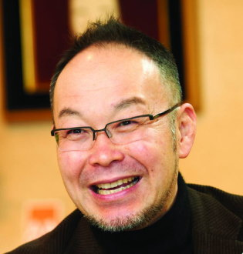

登壇者
株式会社 千葉興業銀行 コンサル企画室長 國吉 威 氏
中央大学卒業後、1992年 千葉興業銀行に入行
2013年 営業企画部コンサルティング企画室長として着任、現在に至る。
2018年3月、東洋大学大学院経済学研究科公民連携専攻を修了
（公民連携専攻経済学修士）

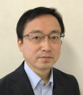

【お問い合わせ】
会員サービスセンター 担当：横山・川﨑
〒102-8643東京都千代田区平河町２-１３-１２
TEL 03-3511-4026 E-mail JPC-info＠jpc-net.jp
URL https://www.jpc-net.jp/kaiin/getsurei.html
JPC-info＠jpc-net.jp URL https://www.jpc-net.jp/kaiin/getsurei.html

コーディネーター
明治学院大学 経済学部 教授 神田 良 氏
一橋大学大学院修了後、明治学院大学経済学部専任講師、助教授を経て、
現職。経営戦略論を中心に、組織学習、国際化、認証ビジネスなど論文
多数。また⾧期存続企業を研究対象に、持続的競争力の構築を研究。
東京商工会議所中央支部の老舗企業塾開校に携わり、日本生産性本部で
持続的競争力研究会を主催、老舗マネジメントに精通。リスクマネジメント
協会理事⾧、米国RIMS日本支部⾧、埼玉県生産本部理事、日本科学技術
連盟審査登録判定委員。


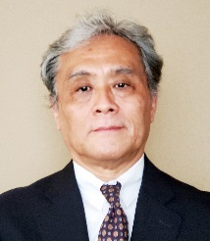

明治学院大学 経済学部 教授 神田 良 氏
一橋大学大学院修了後、明治学院大学経済学部専任講師、助教授を経て、現職。経営戦略論を中心に、組織学習、国際化、認証ビジネスなど論文多数。また⾧期存続企業を研究対象に、持続的競争力の構築を研究。東京商工会議所中央支部の老舗企業塾開校に携わり、日本生産性本部で持続的競争力研究会を主催、老舗マネジメントに精通。リスクマネジメント協会理事⾧、米国RIMS日本支部⾧、埼玉県生産本部理事、日本科学技術連盟審査登録判定委員。

会場のご案内
（合人社東京永田町ビルの６階です）
※通常とは会場が異なります。お間違いの無いようにお越しください。

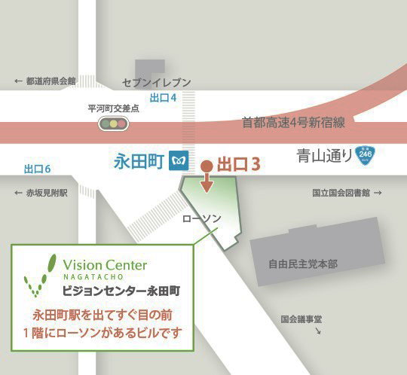

合人社
東京永田町ビル

